GREMIO DE SAINT-OMER
(ed. Mercaba, Murcia-España)

a) Contexto
b) Contenido
c) Comentario crítico
_______________________________________

CONTEXTO

a) Ciudades comunales medievales
b) Comunas norfrancesas del XI
c) Villa de Saint Omer
d) Saint Omer del s. XI
e) Ghildas medievales
f) Ghilda de Saint Omer
____________________________________________

a) Ciudades comunales medievales

El fervor religioso de la Italia del XI había sabido comunicar muy bien su fuerza a las reivindicaciones políticas. Así, en la ciudad de Cambrai, y en medio del entusiasmo popular, fue declarada una “comuna organizativa de lucha, como medida de salvación pública” en medio del entusiasmo general.
No obstante, había que esperar el retorno del obispo y prepararse para hacerle frente. Se imponía la necesidad de una acción unánime, y se exigió a todos:
-un juramento que estableciese entre todos una solidaridad indispensable,
-una asociación jurada por burgueses,
-una aportación esencial ante la eventualidad de una batalla.
Su éxito fue efímero, pues el obispo, al enterarse de los acontecimientos, se apresuró a acudir y consiguió restaurar su autoridad. Pero la iniciativa de los cambresienses no tardó en suscitar imitadores, sobre todo en la Francia septentrional: San Quintín-1080, Beauvais-1099, Noyón-1108, Laón-1115…
Las comunas lograron triunfar, y paulatinamente fueron recibiendo el apoyo real de Luis VI y los demás Capetos del s. XII, que comenzaron a interesarse por su causa y por la manera de frenar así a los señores feudales.
Indudablemente su conducta estuvo llena de contradicciones. Pero, en general, las comunas mostraron una leve tendencia a tomar partido por las ciudades.

b) Comunas norfrancesas del XI

En el norte de Francia, las ciudades con comunas o sin comunas apenas presentaban grandes diferencias. En todas ellas los burgueses formaban una corporación, en la que todos sus miembros, solidarios entre sí, constituían partes inseparables.
Arras y Tournai extendían su jurisdicción espiritual sobre el resto del territorio, y llegaron a convertirse en grandes ciudades. Sin embargo, fue en Gante, Brujas, Ypres, Saint-Omer, Lille y Douai, donde se concentraron las más activas colonias comerciales, y auténticos hervideros que gestaron el nacimiento de las instituciones urbanas, a lo largo del siglo X.

c) Villa de Saint Omer

Equidistante de las vecinas Lille, Dunkerque, Boulogne-sur-Mer, Calais y Arras, Saint-Omer era uno de los 7 distritos que conformaban la región de Nord-pas-de-Calais -conocida como el corazón de la Eurorregión-, y hoy está hermanada con las ciudades de Detmold-Alemania, Deal-Inglaterra e Ypres-Bélgica. Contaba con Corte Suprema, Corte de Magistrados, un Tribunal del Comercio y un Tribunal del Trabajo.
Situada en torno al monte Sithieu, cuya zona de humedales fue evangelizada por los misioneros Bertin, Ebertram y Momelin, el viejo poblado de Therouanne vio como se convertía en sede episcopal en el s. VII bajo el cayado del obispo Audomar, canonizado más tarde como Saint Omer.
Contaba la localidad con la iglesia catedral de Notre Dame, antigua iglesia de San Martín, y en torno a la cual se establecieron en el s. X las arterias que conectaban los céntricos templos del Santo Sepulcro, abadía de San Denis y colegio de Notre Dame, con los barrios radiales que iban naciendo sin cesar.
Saint-Omer contaba en el s. X con muchas tiendas y centros comerciales en su interior, centros artesanos especializados en la cerveza, vinos, licores, quesos, productos lácteos, chocolate, confitería... aparte de la industria de la ropa, joyas y perfumes.
De larga tradición asociada a la producción de textiles y prendas de vestir, la economía de Saint-Omer estaba firmemente orientada hacia las actividades terciarias, y su entorno alcanzaba valor internacional, como era el caso de la cooperativa de Cerveceros.
Con 3.500 ha. de marismas, parte del pantano municipal era escenario de una actividad económica de fuerte procedencia tradicional: la jardinería, centrada principalmente en la producción de la coliflor y la escarola.
Cada semana tres mercados tradicionales daban vida a la ciudad: el de la plaza de Perpignan, el de la plaza de la Ghiere (Top Faubourg-du-Pont), y el de la plaza Foch (el de mayor número de comerciantes). Todos ellos venían organizados por las asociaciones comerciales y los socios institucionales (ayuntamiento, Cámara de Comercio…).
En 1127 recibió Saint Omer 1.640 ha. de dominio y su franquicia como ciudad, en 1165 fue canalizado su río Aa, y hacia 1300 la ciudad ya contaba con 15.000 habitantes.

d) Saint Omer del s. XI

Saint Omer fue constituyéndose, desde el s. VIII y sobre todo a lo largo del s. X, alrededor de un burgo central, epicentro de la ciudad. Al pie de este burgo se empezó a agrupar, a comienzos del XI, un portas radial o burgo nuevo, poblado:
-de mercaderes,
-de artesanos, libres y siervos, y donde empezó a concentrarse la industria textil.
La abadía de San Denis se mantenía como la titular de las tierras entregadas a los inmigrantes del portas, y el conde de Flandes se mantenía como el dueño del burgo central. Para ambas jurisdicciones hubo un único alcalde, al que se le concedió competencia sobre autóctonos e inmigrados.
Un tribunal de regidores fue asentado en el burgo, bajo la presidencia del alcalde y con carácter ocasional, para la celebración de juicios. Para la jurisdicción eclesiástica, de la que dependían la mayoría de los asuntos, había que presentarse ante la corte episcopal diocesana.
Sobre las tierras y los hombres del burgo y del portas pesaban diversas legislaciones:
-tributos directos, sobre la propiedad de tierras,
-tributo del telonio, sobre las mercancías transportadas por tierra o por mar,
-tributos militares, en dinero o especies, para mantener a los caballeros dedicados a la defensa de la ciudad.
Los servicios municipales continuaron cubriendo las prestaciones de siglos atrás, orientadas hacia el burgo, y decidieron no atender el nuevo arrabal, entorpeciendo en ocasiones la nueva actividad de los inmigrados.
La burguesía empezó a exigir reformas, indispensables para su libre expansión. Pero no fue nada fácil conseguirlo, pues:
-la población del portas era enormemente heterogénea,
-se precisaba que alguien se impusiese sobre la masa,
-se carecía de la fuerza y prestigio suficientes para imponer decisiones.
Los mercaderes, desde la primera mitad del siglo XI, empezaron a asumir resueltamente este papel en el barrio del portas de Saint Omer.

e) Ghildas medievales

Fueron cofradías-gremios-corporaciones autónomas, independientes de todo poder, cuya única ley era su voluntad, y creadas para el sostenimiento de las necesidades comerciales. Con el tiempo acabaron constituyéndose en cada ciudad como elemento de riqueza, actividad y progreso, poseyendo además la fuerza que le daba la unión.
Tuvieron como elementos identificativos:
-sus jefes, libremente elegidos, como deanes de la hansa y guardianes de la disciplina aceptada por todos.
-sus cofrades, o miembros que se reunían a menudo para discutir sus intereses,
-la caja común, llenada con las contribuciones de todos, y que sufragaba las necesidades de la sociedad,
-el hogar social, o gildhalle, utilizado como local para las reuniones.
Su finalidad principal era la prosperidad comercial, a la que se vinculaba el sistema organizativo. Para ello los cofrades tuvieron como medio la solvencia eficaz ante todo tipo de necesidad indispensable. No recibieron impedimento alguno por parte de los alcaldes o terratenientes, y esto propicio que se convirtieran, rápidamente, en auténticas administraciones comunales oficiosas.

f) Ghilda de Saint Omer

Aparece ya citada hacia 1050, presumiblemente como una trasposición análoga al norte francés de las asociaciones comerciales de Flandes. Se sabe también del acuerdo firmado en Saint-Omer entre su alcalde Wulfric Rabel (1072-1083) y una ghilda existente, al parecer influida por los asuntos de la burguesía.
Por lo que parece que la ghilda de Saint Omer:
-comenzó su andadura sin poseer todavía licencias legales,
-estuvo formada por una asociación de mercaderes,
-se consagró ¿por propia iniciativa? a la instalación y cuidado de la expansiva ciudad,
-suplió ¿la inercia? de los poderes públicos.
Sus estatutos definitivos fueron aprobados en 1127, dentro de un maduro programa político sobre toda la ciudad, posiblemente con influencia burguesa flamenca. En ellos se reconocía por escrito:
-la ciudad como territorio jurídico distinto,
-un derecho especial común a todos los habitantes,
-una regiduría particular y una plena autonomía comunal.

CONTENIDO

a) Contenido temático
b) Contenido de fondo
______________________________________

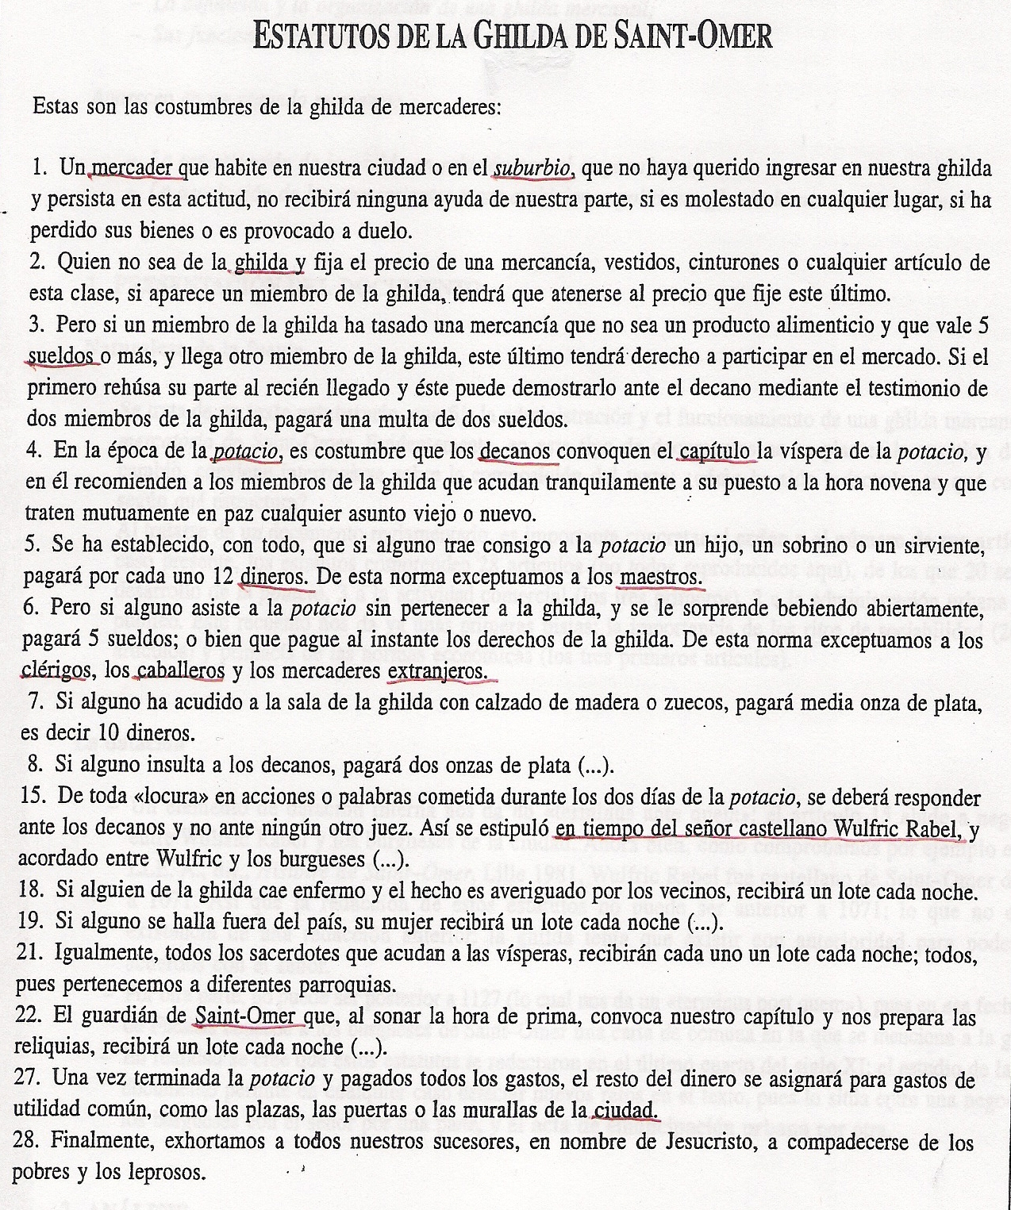

a) Contenido temático

Variados y cohesionados son los elementos temáticos que nos encontramos en los Estatutos de la ghilda de Saint Omer, concernientes a:
-el entorno urbano, con citación expresa del nombre de la población (Saint Omer, n. 22), la importancia de sus bienes muebles (plazas, puertas, murallas, n. 27), y la separación trascendental entre la parte del burgo y la del suburbio (n. 1);
-la datación historicista, con alusión a los tiempos del alcalde Rabel, y al pacto entre Rabel y los cofrades (n. 15);
-las actividades interanuales de la ghilda, como eran su capítulo (n. 4, 22) y la celebración de la potatio (n. 4, 5, 6, 15, 27);
-el recordatorio interno de los miembros de la ghilda, en sus cargos de mercaderes (n. 1), decanos (n. 3, 4, 8, 15), maestros (n. 5), caballeros (n. 6), sacerdote (n. 6, 21), extranjeros (n. 6), mujeres de cofrades (n. 19), sucesores futuros (n. 28);
-los informes económicos, con citación expresa en sueldos (n. 3, 6), dineros (n. 5, 7) y onzas de plata (n. 8) sobre los precios de mercancías (n. 2, 3) y tasas inter-cofradiales (n. 3);
-las normativas de la ghilda, en cuanto a sus deberes (convocatoria del capítulo-n.4, turno de vigilia de las reliquias-n.4,22, celebración de la potatio-n.4,5,6,15,27) y derechos (a participar en el mercado-n.3, a la bebida-n.6, a recibir ayuda en la necesidad-n.18,19);
-las multas internas de la ghilda, en torno a los vestidos indecorosos (n. 7), las malas palabras (n. 8, 15), el desmadre en la potatio (n. 6, 15), la desviación familiar de fondos (n. 5, 6);
-el ejercicio de la caridad, para con los enfermos (n. 18), los emigrados (n. 19), los pobres (n. 28).

b) Contenido de fondo

Solventando defectuosas traducciones actuales, e incluso algún que otro simplismo redaccional original, se puede llegar a pensar que:
-quienes realmente fundaron la ghilda de Saint Omer fueron los mercaderes llegados a la ciudad en 1050,
-que su alcalde Wulfric Rabel trató de pactar en 1072-1083 con los cofrades, hacia una tendencia más burguesa-económica que artesanal-religiosa,
-que en 1127 la ghilda quedó reducida y enmarcada dentro de un gigante proyecto político ciudadano y comercial con Flandes.
Por supuesto, la presente edición del Estatuto cofrade haría referencia a ese segundo momento, dadas las ambigüedades en las palabras claves de quienes conformaban la ghilda (mercaderes) y con quienes negoció Rabel (con burgueses).
También está claro el conflicto interno urbano entre la “ciudad” o burgo y su “suburbio” o portas, ampliamente tratado en la introducción del ensayo, y que es solventado en este caso con las presentes negociaciones estatutarias. Por otro lado, no se menciona en estas negociaciones -salvo el caso de hacerlo en los artículos perdidos 9-14-, al titular terrateniente del barrio inmigrado de mercaderes, que era la abadía de San Denis.
En cuanto a las funciones de la ghilda, está claro que ésta tuvo, desde los comienzos, dos vertientes:
-la económica, prioritaria y con libre adhesión y grave legislación al respecto (de quien fija precios, su modificación, la no participación familiar…),
-la religiosa, focalizada en las buenas costumbres de porte y palabra, y vertida en torno al velatorio del santo, quizás por deudas fundacionales o porque fue directamente el párroco de Saint Omer su fundador.

COMENTARIO CRÍTICO

a) Crecimiento urbano medieval
b) Oficios artesanos medievales
c) Bibliografía sobre Gremios medievales
__________________________________________________

a) Crecimiento urbano medieval

Vino determinado por el papel de punto estratégico que jugó en el tráfico europeo de mercancías. Así, y en torno a las principales vías de comunicación -terrestres, fluviales o marítimas- las ciudades europeas:
-comenzaron a dar cobijo a artesanos itinerantes y agricultores de zonas rurales,
-comenzaron a dejar fijados centros comerciales con mercados fijos.
Estos mercados fijos, a veces en su vertiente de feria interanual:
-abrieron la puerta a las corporaciones mercantiles (como las ghildas, hansas…),
-aumentaron las arcas de los señores feudales (que no escatimaron en otorgarles privilegios y prerrogativas).
Todo esto redundó en la duplicación y triplicación de las densidades demográficas de las ciudades. Así, las antiguas ciudades-almacén fortificadas europeas (wik) pasaron a convertirse en:
-burg, o lugares de diversificación de los trabajos artesanos,
-desbordamientos constantes extramuros,
-confluencia de poderes y sedes real, episcopal y feudal.
Pues bien, ante este aumento de libertades y población, y según los ritmos impuestos por las distintas comarcas, Europa pasó a tener, como realidad nueva del s. XI:
-Ciudades comunas, a modo de repúblicas urbanas soberanas,
-Ciudades con cierta autonomía, controladas por el rey o los señores.
Por último, y como necesidad de instalación de un mínimo régimen de gobierno, cada ciudad desarrolló, con los vistos buenos de los propietarios de las tierras y dominios urbanos, el régimen de fueros municipales:
-encabezados por el alcalde, con atribuciones judiciales,
-con papel preponderante para los nobles y pudientes.

b) Oficios artesanos medievales

Ante la integración de la II invasión de bárbaros del s. X, y la apertura de nuevos mercados y más alejadas fronteras, la empresa artesanal pronto se dio cuenta de que sus dimensiones eran muy reducidas, y de que éstas podían ampliarse mediante la integración corporativa.
Esta integración trajo consigo la puesta en común y mejora de tecnologías, y la mayor especialización y mejora de las condiciones del trabajo. Hasta 100 trabajos diferenciados podían contabilizarse en París del 1268.
Sucedió, pues:
-que las corporaciones artesanas nacieron de varios oficios necesitados,
-que los oficios fueron potenciados por las corporaciones artesanas.
No faltó, por otro lado, inexperiencia ante las nuevas problemáticas que iban surgiendo, como:
-la acumulación de capital,
-la iniciativa personal o comunitaria,
-la jerarquía rígida interna o la apuesta por la innovación…
Dentro de cada oficio, una dirección colegiada iba eligiendo a sus cargos representativos, de cara a los litigios frente a la autoridad pública o a la aplicación del reglamento interno.
Hubo también en los oficios dos posibles formas de trabajar:
-el que vendía su propio producto directamente en el mercado,
-el que ponía su producto al servicio de un proceso productivo.

c) Bibliografía sobre gremios medievales

DUBY, G (dir); Historia de la Francia urbana, t. II: la villa medieval, París 1980.
KINDER, H; HILGEMANN, W; HERGT, M; Atlas histórico mundial, ed. Akal, Madrid 2007.
LADERO QUESADA, M. A; Historia universal, vol. II: Edad Media, ed. Vicens Vives, Barcelona 2007.

Manuel Arnaldos
Diócesis de Cartagena-Murcia
Indice general: www.mercaba.org/GradodeHistoria/1.htm 

cf. webhistoria.com.ar/artículos/185.html.
cf. webhistoria.com.ar/artículos/185.html.
? Y es que la ciudad medieval no consistía en una simple amalgama de individuos. Ella misma era un individuo, un individuo colectivo, una personalidad jurídica, con lenta separación entre los derechos del señor feudal y el de los burgueses, y con una preocupación evidente por salvaguardar esta condición mediante una poderosa organización corporativa.
cf. ville-saint-omer.fr.
A forma de gobernador, y conocido como burgrave o sindico.
? Todas ellas datadas desde antiguo, y ordenadas en pleno régimen señorial. Lo que será fuente de problemas con la nueva población comercial venida de fuera, pues no veían adaptadas sus nuevas necesidades.
Reformas que, por otro lado, tendrán que hacer ellos por su cuenta, al ver que no se iba a encargar de ellas el alcalde, y menos la abadía de San Denis o los condes de Flandes.
? Conocidos también como dekenen o hansgraven.
Hansa y ghilda vienen a ser lo mismo.
cf. hubpages.com/.../England-in-the-early-middle-ages.
? En sus estatutos -recogidos por DUBY, G (dir); Historia de la Francia urbana, t. II: la villa medieval, París 1980, pp. 128-129-, vemos cómo la ghilda consagraba una parte de sus rentas a la construcción de obras de defensa y cuidado de las calles.
? Otras constituciones posteriores ratificarían, en el curso del s. XII y XIII, concesiones parecidas a todas las ciudades principales del condado.
Elemento fundamental para la garantía de libertad de los burgueses. Pues si por cualquier circunstancia estos estatutos eran violados, ad intra o ad extra, ellos podían echar mano al documento y justificar sus posicionamientos. Se habla incluso que los burgueses guardaban los estatutos bajo 3 llaves en cofres de hierro, y las envolvían de manera casi supersticiosa. Además, y alrededor de estos estatutos escritos, iba desarrollándose un poso histórico de costumbres, usos y privilegios no escritos.
Como asociación de mercaderes que se dedicaban a planificar y controlar la producción artesana, su calidad, precio, cantidad, márgenes de beneficio… así como una estricta reglamentación, formación y asistencia (cf. KINDER, H; HILGEMANN, W; HERGT, M; Atlas histórico mundial, ed. Akal, Madrid 2007, p. 191).
? Sobre todo el de libertad de acción, que hacía de la ciudad un foco de prosperidad dentro del mundo agrario feudal. “El aire de la ciudad te hace libre”, se decía entonces (cf. KINDER, H; HILGEMANN, W; HERGT, M., op.cit, p. 191).
? Como los de derecho de mercado, fortificación, acuñación de moneda, aduana (cf. Ibid, p. 191).
cf. Ibid, p. 191.
? Como fueron las ciudades consulares de Provenza, las comunas industriales de Flandes, Artois o Picardia, y las Freie Reichsstadte germánicas.
? Como es el caso de las villas de realengo o propietarias del rey, las ciudades-estado del centro continental…
cf. Ibid, p. 191.
Hacia 1100 se habla ya de las primeras corporaciones profesionales en el norte de Francia, y hacia 1150 de que este fenómeno se había extendido por todo el continente e Inglaterra.
? cf. LADERO QUESADA, M. A; Historia universal, vol. II: Edad Media, ed. Vicens Vives, Barcelona 2007, p. 460.
? Ya fueran priores, alcaldes, jurados, cónsules, baylios, sindicos… según los países (cf. LADERO QUESADA, M. A., op.cit, p. 461).
? Como fue el caso de los cargos de maestros, tesoreros, compagnons, tenentes del sello… (cf. Ibid, p. 461).
? Y dependían así de sus propias circunstancias, no obstante el apoyo moral de su asociación. Fue el caso de los oficios de la alimentación y avituallamiento de la ciudad (herreros, toneleros, vidrieros, orfebres, carpinteros, curtidores, peleteros, zapateros, silleros, correeros, agujeteros…) (cf. Ibid., p. 462).
? Como fue el caso de los oficios especializados, con necesaria división del trabajo y fases en la obtención de materia prima, mano de obra y comercialización. Entraron aquí sobre todo los oficios textiles (en torno al sector de la lana, bataneo, tinte, sastrería) y de construcción… (cf. Ibid, p. 462).

